
УРОК
ЛИТЕРАТУРНОГО ЧТЕНИЯ
ВО 2 КЛАССЕ
МИХАИЛ ПРИШВИН
« О С Е Н Н Е Е У Т Р О »

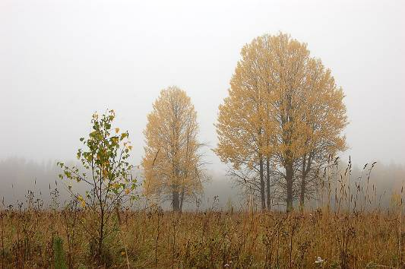

РАЗРАБОТАЛ УЧИТЕЛЬ:
ГОЛУБЕВА ТАМАРА АЛЕКСАНДРОВНА

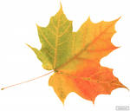

Тема: М. Пришвин «Осеннее утро»
Цели:
Образовательные:
1. формировать представление о понятиях «научный» и «художественный стиль», «жанр литературного произведения»;
2. учить работать с текстом, находить средства выразительности речи, анализировать художественное произведение;
3. совершенствовать технику чтения;
4. учить исследовательским умениям;
5. закреплять навыки групповой работы над текстом.
Воспитательные:
1.воспитывать интерес к литературному чтению, рисованию, музыке, любовь к природе, её красоте.
Развивающие:
1.развивать творческие способности, внимание, мышление, речь, навыки чтения;
План урока:
- Оргмомент -1мин
- Постановка темы и цели урока – 1 мин
- Работа над темой урока – 31 мин
- Вступительная беседа – 2 мин
- Работа с энциклопедией – 2 мин
- Игра – 1 мин
- Знакомство с биографией М.Пришвина – 2 мин
- Исследовательская групповая работа(большие группы) – 2 мин
- Физминутка – 1 мин
- Словарная работа – 2 мин
- Чтение рассказа «Осеннее утро» учителем – 3 мин
- Беседа по первичным впечатлениям – 2 мин
- Дыхательная гимнастика –1 мин
- Анализ произведения – 5 мин
- Исследовательская групповая работа (малые группы) – 2 мин
- Работа с пословицами – 1 мин
- Отработка навыков выразительного чтения – 5 мин
- Домашнее задание – 1 мин
- Рефлексия – 1 мин
1 Оргмомент
Дружно за руки возьмемся
И друг другу улыбнемся!
Будем вместе мы трудиться,
Не пристало нам лениться!
2.Постановка темы, целей урока
Отгадайте загадки:
Зажгла огней рябиновый костер.
То - щедрая красавица
Игриво улыбается
И охраняет всех косым дождем. (осень)
А что это за девица?
Густым туманом стелется,
Поет с ветрами песни до зари.
И зябко с ней, и голодно,
В душе тоска и холодно…
Все засыпают, угасают дни. (осень)
- Сделайте вывод, какая бывает осень? (золотая; серая, мокрая, дождливая)
Звучит песня «Скворушка»
- А вы любите осень?
Как вы думаете, о чем будем сегодня говорить?
(чтение темы )
ЛЮБЛЮ ПРИРОДУ РУССКУЮ. ОСЕНЬ.
(тема записана на обложке самодельной большой книги)
3. Работа над темой урока
- Вступительная беседа
- Сегодня мы будем на уроке многое узнавать, исследовать, а результаты исследования помещать в этой книге.
Выставка рисунков об осени.
- Как творческие люди могут выразить любовь к осени? (музыканты, художники, поэты, писатели)
- На уроках ИЗО вам предлагалось нарисовать картину осени. (в классе выставка) Чьи картины считаете наиболее удачными? (помещаем в книгу лучшие рисунки)
- А вот как видят осень знаменитые художники И. Левитан и И. Грабарь (картина И. Левитана «Золотая осень», И. Грабаря «Рябинка» )
- Какие краски использовали вы и художники в своей работе?
- Кто из художников относится к осени с восхищением? (найдите взглядом, покажите рукой)
- Кому она навевает скуку и печаль?
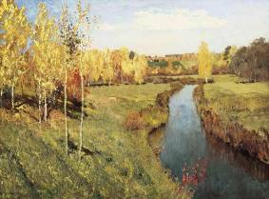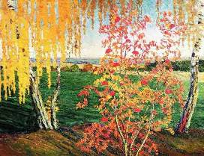
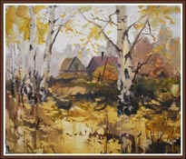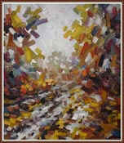
- Какие стихотворения об осени вы выучили? (чтение наизусть А. Толстой «Осень. Обсыпается весь наш бедный сад…», И. Токмакова «Опустел скворечник…»)
- Какое из этих стихотворений более грустное?
2) Работа с энциклопедией
- Нравится ли вам читать? Почему?
- Что бы хотелось узнать?
- Давайте прочитаем статью в энциклопедии. Что ученые пишут об осени?
Читает один ученик:
Осень – это время года, следующее за летом и предшествующее зиме. Осенью интенсивность солнечных лучей средняя.
Беседа на основе прочитанного
- С какой целью написан текст?
-Какие предложения по цели высказывания в нем встретились? По интонации?
- Какой это текст научный или художественный? (вспомнить предыдущий урок, на котором читалась статья из энциклопедии «Про грибы»)
- Какие научные слова вы услышали?
Работа над рассказом М. Пришвина «Осеннее утро»
3) Игра «Собери название»
- А сейчас прочитаем еще один текст об осени. Подул осенний ветерок и все буквы рассыпались, помогите собрать название.
Е Н Е С О Н Е Р У О Т
(2 ученика у доски, буквы на листьях, помещаем в книгу)
- Как вы думаете, о чем пойдет речь?
4) Знакомство с биографией М.Пришвина
- Кто из вас знает автора этого текста?
Рассказ одного ученика о М. Пришвине, показ портрета.
Михаил Михайлович Пришвин прожил долгую, насыщенную событиями жизнь. Родом он был из бедной купеческой семьи, проживавшей в Орловской губернии. Он получил хорошее естественнонаучное образование. Работал агрономом, в течение нескольких лет был сельским учителем, библиотекарем. Писать он начал в 30 лет, этому предшествовал длительный период накопления впечатлений, когда писатель путешествовал по северным краям.

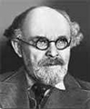
(помещаем в книгу доклад )
Выставка книг М. Пришвина.
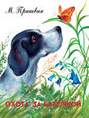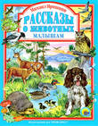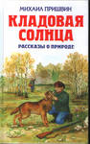
5) Исследовательская групповая работа. (большие группы)
- Рассмотрите обложки книг, прочитайте названия. Сделайте вывод, о чем писал М. Пришвин.
Пришвин был влюблен в свою Родину, в ее красоту, в леса, поля, реки и озера, в ее птиц и зверей. Все произведения писателя проникнуты большой любовью к природе.
- А в природе можно увидеть много необычного.
6) Физминутка
- Мы листики осенние,
На ветках мы сидим (садятся на корточки)
Дунул ветер – полетели (поднимаются, машут руками)
Мы летели, мы летели,
И на землю тихо сели.
Ветер снова набежал
И листочки все поднял.
- Изобразите, как могут лететь парашютик, винтик, мотылек.
7) Словарная работа
- Что такое парашютик, винтик, мотылек?
- Парашют – устройство с раскрывающимся в воздухе куполом. Парашютик – маленький парашют.
- Как летит парашют? (медленно)
- Винт – крепежное приспособление со спиральной нарезкой.
- Как вращается винт? (быстро)
- Что такое винтик? (маленький винт)
- Кто такой мотылек? (маленькая бабочка)
Па-ра-шю-тик - парашютик (читаем по слогам, целым словом хором шепотом)
Вин-тик - винтик (читаем по слогам, целым словом хором вполголоса)
Мо-ты-лек - мотылек (читаем по слогам, целым словом хором громко)
8) Чтение рассказа «Осеннее утро» учителем
9) Беседа по первым впечатлениям
- Понравилось ли вам? Что вы почувствовали?
- С какой целью написан этот текст? Какие в нем встретились предложения по цели высказывания? По интонации?
-Сделайте вывод, как можно назвать этот текст по-другому. (художественное произведение)
- К какому жанру относится это произведение? (на доске: таблички со словами: сказка, стихотворение, рассказ)
- Докажите. (рассказ – повествовательное произведение, изложение каких-либо событий; сказка – повествовательное произведение с участием вымышленных фантастических сил; стихотворение – поэтическое произведение, написанное в рифму)
(помещаем в книгу табличку: рассказ)
- О чем рассказывает Пришвин?
10)Дыхательная гимнастика
Есть еще один рассказ,
Замечательный, для вас.
Он о том, как пахнет хвоя,
Куст рябины, и какое
Будет утро в час покоя…
Вы вдохните – не дышите,
Ветра в поле не будите,
А тихонько выдыхайте,
Отдыхайте…
Повторное чтение (по цепочке, жужжащее, про себя) Задание перед чтением: найти, сколько раз в рассказе встречается слово «утро».
11) Анализ произведения
- Сколько раз встретилось слово «утро»? (ни разу)
- Как вы думаете, почему? Какова тема? Основная мысль?
- Из каких слов мы понимаем, что рассказ об утре?
- Найдите выражение «день открывает глаза»? Выделите карандашом..
- Как понимаете смысл?
- О каких приметах осени говорит автор? (выб. чтение)
- Что вы знаете о «бабьем лете»? (ответы детей, чтение в энциклопедии)
Длительный период теплой и сухой погоды в конце сентября или первой половины октября. В «бабье лето» происходит вторичное зацветание некоторых растений.
- Какой текст сейчас прочитали: научный или художественный?
- А что Пришвин пишет о бабьем лете? (выб. чтение)
- С чем автор сравнивает листья? Выделите карандашом
- Как автор связывает полет листьев с перелетными птицами? (выб. чтение)
- Почему? Какие птицы улетят последними?
- Какое определение дает писатель осеннему дню? Выделите карандашом
- Какую картину вы себе представляете? (словесное рисование)
- Почему автор, глядя на осеннюю картину, прикладывает руку к сердцу?
- Какие чувства он испытывает? (выб. чтение) (сердце болит, но болит от радости и умиления)
- Чему мы радуемся вместе с писателем?
- Как вы понимаете последние слова «и все кончится»?
12) Групповая исследовательская работа.(малые группы)
( готовые карточки с написанными на них цитатами из текста)
- Одна из главных особенностей художественного произведения: выразительная речь. Вы подчеркнули в учебнике средства выразительности речи. Задача для исследования: найти 1-й группе - сравнение, 2-й группе – эпитет (художественное определение предмета), 3-й группе – олицетворение (где автор одушевляет неживые предметы ) (помещаем в книгу)
…день открывает глаза…
…радуемся хорошему теплому дню…
… какой листик летит парашютиком, какой мотыльком, какой винтиком…
13) Работа с пословицами
- Выберите пословицу, которая наиболее точно передает основную мысль рассказа (чтение с доски про себя):
- Осень идет и дождь за собой ведет
- Осень велика – зима долга (Объясните смысл)
- Весна красна да голодна, осень дождлива и сыта.
- Осенний дождь мелко сеется, да долго тянется
14) Отработка навыков выразительного чтения.
(1-й ряд – 1-й абзац, 2-й ряд – 2-й, 3-й абзац, 3-й ряд – 4-й абзац)
Самостоятельное чтение.
- Выделите карандашом значимые слова, которые надо выделить голосом, паузы, подумайте, с какой интонацией будете читать, с каким темпом, где -громко, где – тихо.
15) Домашнее задание (исследование) по выбору:
- прочитать рассказ близким и узнать их мнение о нем;
- найти и прочитать рассказ об осени другого писателя, сравнить.
16) Рефлексия
- Чем понравился ли урок? Какое у вас осталось настроение?
- Выберите осенний листок, который соответствует вашему настроению. (Чем светлее листок, тем настроение радостней) Напишите свое имя, наклейте в книгу.
- Тем, кто хорошо работал:… - предоставляется право оформить обложку нашей книги.
ЛЮБЛЮ  ПРИРОДУ  РУССКУЮ.  ОСЕНЬ. |  | (осенние рисунки детей) |  | МИХАИЛ  ПРИШВИН  (портрет, доклад) |  | РАССКАЗ  «ОСЕННЕЕ УТРО»  (на листьях)

ИНТЕРЕСНОЕ В РАССКАЗЕ  (олицетворение, эпитет, сравнение) |  | ОСЕНЬ  (творческая работа детей) |  | (рефлексия: листья разного цвета с именами детей)

